ЗМІСТ

ВСТУП………………………………………………………...……………3
РОЗДІЛ 1. ТЕОРЕТИЧНІ ОСНОВИ ФОРМУВАННЯ МЕХАНІЗМІВ ІННОВАЦІЙНОГО РОЗВИТКУ……………………………4
1.1 Сутність та зміст ключових понять інноваційного розвитку….……4
1.2 Класифікація форм інноваційної діяльності підприємств……..……6
1.3 Аналіз відкритої та закритої моделі інновацій……………………….8
1.4 Оцінка сучасного стану інноваційної діяльності вітчизняних підприємств…………………………………………………………………...….11
РОЗДІЛ 2. ДОСЛІДЖЕННЯ ІННОВАЦІЙНОЇ ДІЯЛЬНОСТІ НА ТОВ «ШЕВЧЕНКІВСЬКИЙ ЗАВОД ПРОДТОВАРІВ»…………………..15
2.1 Загальна характеристика ТОВ «Шевченківський завод продтоварів»……………………………………………………………………..15
2.2 Оцінювання рівня інноваційного розвитку ТОВ «Шевченківський завод продтоварів»…………….……………………………………………..….18
2.3 Пропозиції щодо удосконалення механізмів інноваційного розвитку ТОВ «Шевченківський завод продтоварів»…………………….……………..22
ВИСНОВКИ…………………………………….……………………….25
СПИСОК ВИКОРИСТАНИХ ДЖЕРЕЛ……………..……………....28
ДОДАТКИ…………………………………………………...…………..30

ВСТУП

В рамках сучасної динамічності та невизначеності бізнес-середовища, стійкий інноваційний розвиток є основою для розвитку підприємства у конкурентному середовищі, яка дозволяє примножити позитивні ефекти від інноваційної діяльності підприємства у довгостроковому періоді завдяки поєднанні економічного, екологічного та соціального ефектів та переслідуванні мети забезпечення кращих умов для майбутніх поколінь.
Актуальність теми дослідження забезпечення стійкого інноваційного розвитку зумовлена підвищенням позицій конкурентоспроможності підприємства, зниженням собівартості виробництва, ефективним використанням інноваційного та виробничого потенціалу організації в наслідку впровадження досліджуваного інноваційного проекту. Під впливом необхідності залучень інвестиційних коштів з зовнішніх джерел для підприємства стає актуальним питання підвищення іміджу підприємства на світовій арені у довгостроковій перспективі, яке забезпечується застосуванням засад стійкого інноваційного розвитку.
Метою курсової роботи є теоретичний та практичний аналіз інновації на прикладі діяльності підприємств: вітчизняний досвід.
Об’єктами дослідження є інновації в діяльності підприємства.
Предметом дослідження є інновації на прикладі діяльності підприємств.
Структура курсової роботи визначена метою і завданнями дослідження та включає в себе вступ, два розділи з підрозділами, висновки, список використаних джерел та додатки.

РОЗДІЛ 1. ТЕОРЕТИЧНІ ОСНОВИ ФОРМУВАННЯ МЕХАНІЗМІВ ІННОВАЦІЙНОГО РОЗВИТКУ

1.1.Сутність та зміст ключових понять інноваційного розвитку

Так, одні автори розглядають інновації як зміни, тобто «цілеспрямовані зміни, які свідомо впроваджуються в процесі відтворення для кращого задоволення наявної або формування нової суспільної потреби». Або ж «як будь-яка технічна, організаційна, економічна і управлінська зміна, відмінна від існуючої практики на цьому підприємстві».
Інші науковці вважають, що інновація окреслюється як «комплексний процес створення, поширення і використання нового практичного засобу для кращого задоволення відомої потреби людей».
Існує така думка, що інновації варто ототожнювати з процесом створення нового технічного продукту і поширення його по всій економіці, а в довгостроковому плані розглядати як принципове джерело добробуту і результат творчої діяльності, спрямованої на розроблення, створення і поширення нових видів конкурентоспроможної на світовому ринку продукції, сучасних технологій, впровадження нових, адекватних ринковим умовам господарювання організаційних форм і методів управління, нових економічних структур [1, с.21].
Тому, узагальнюючи усі точки зору і методологічні підходи щодо суті інновацій виокремлено такі їх характерні риси:
− інновація є доцільною і корисною зміною в попередньому стані якого- небудь об’єкту, процесу;

1.2.Класифікація форм інноваційної діяльності підприємств

Інновації та нововведення різноманітні і різні за своїм характером, отже, форми їх організації, масштаби і способи впливу на інноваційну діяльність також відрізняються різноманіттям.
Базовою класифікацією інновацій є класифікація, представлена в Керівництві Осло. Згідно з даною методикою, виділяють чотири види інновацій: продуктову, процесну, маркетингову та організаційну [3, с. 33].
За використовуваними в інноваціях технологічними парадигмами можна виділити нормальні та радикальні нововведення.
Нормальні інновації генеруються на основі відомого набору аксіом і правил трансформації, тобто на основі наявної технологічної парадигми.
Радикальні інновації пов'язані із зміною «аксіом» і правил трансформації, тобто відбуваються на основі принципово нових технологічних парадигм.
Інша ознака класифікації інновацій передбачає їхній розподіл на базові (радикальні), системні та зростаючі.

1.3 Аналіз відкритої та закритої моделі інновацій

Розглянемо спрощену схему порівняння моделей закритої та відкритої інноваційної діяльності підприємств, яку наведено на рисунку 1 (Додаток А).
Інноваційна діяльність підприємств знаходиться під постійно зростаючим тиском конкурентів, зміни економічної ситуації на ринках, що призводить до більших витрат на НДР і ДКР та скорочення життєвого циклу продукції, що в свою чергу призводить до зменшення прибутків. Використання відкритих інноваційних моделей впливає на появу нових джерел прибутку, а також зменшення витрат на ДКР та НДР порівняно з традиційними (закритими) інноваційними моделями за рахунок залучення зовнішніх джерел знань.
У випадку прийняття позитивного рішення щодо доцільності проведення інноваційної діяльності на підприємстві, необхідно враховувати всі фактори, що можуть як позитивно, так і негативно впливати на інноваційну діяльність. Наприклад, до чинників, що негативно впливають на інноваційну діяльність на підприємстві можна віднести: концентрацію на щоденних потребах, короткострокові цілі; відсутність часу, інтелектуальних ресурсів та фінансування; відсутність реальної зацікавленості та розуміння інновацій з боку керівництва, відсутність інноваційної концепції розвитку; відсутність інфраструктури на підприємстві, що сприяє залученню працівників до інноваційної діяльності на індивідуальному рівні; проблеми з розповсюдженням знань всередині підприємства; не сприйняття нових ідей; структура та атмосфера на підприємстві заважають конструктивному діалогу та обговоренню нових ідей; низький рівень кооперації з діловими партнерами; відсутність каналів доступу до інформації щодо нових можливостей та напрямків розвитку та інше [5].
ТОВ «ШЕВЧЕНКІВСЬКИЙ ЗАВОД ПРОДТОВАРІВ»

2.1. Загальна характеристика ТОВ «Шевченківський завод продтоварів»

ТОВ «Шевченківський завод продтоварів» (далі – ШЗПТ), що спеціалізується на виробництві товарів бакалійної групи, увійшов до складу Групи компаній HD-group.
Завод виробляє 28 видів продукції (крупи та борошно), 90% – у форматі private label для ритейлу: «Велика Кишеня», «Сільпо», «Метро Кеш енд Керрі Україна», Billa, «Еко-Маркет», «Ашан Україна», «Таврія–В», «Рукавичка», «Експансія», «Фуршет», та 10% – під власними торговими марками «Every day» та «Попробуй».
Виробничі потужності заводу становлять 2800 тон на місяць, в тому числі 700 тон пластівців на місяць (лінія переробки вівса), 1500 тон різних видів круп на місяць (крупоцех), 600 тон пластівців на місяць (лінія переробки пластівців).
Аналіз внутрішніх факторів підприємства дасть змогу отримати інформацію про загальний стан діяльності підприємства, дослідити сильні та слабкі сторони основних бізнес-показників та надати таку інформацію:
• загальна характеристика досліджуваного підприємства;
• наявна організаційна структура, забезпечення кадровими ресурсами ;
• фінансовий стан діяльності підприємства;
• основні індикатори діяльності підприємства.
Підприємство ТОВ «Шевченківський завод продтоварів» - це
національний виробник із залученням 100% українських інвестицій, заснована в 2000 році [11].

2.2. Оцінювання рівня інноваційного розвитку ТОВ «Шевченківський завод продтоварів»

Підприємство ТОВ «ШЗПТ» знаходиться у десятці лідерів серед борошномельно-круп’яних підприємств України. Це свідчить про те, що підприємство має наявні конкурентні переваги, ефективно веде свою діяльність та забезпечує ринок своєю продукцією.
Для подальшої оцінки інноваційного потенціалу ТОВ «ШЗПТ» проведемо аналіз поточної конкурентоспроможності підприємства комплексним розрахунковим метод, що здійснюється на основі найважливіших параметрів функціонування підприємства, а саме показників ефективності виробничої діяльності, фінансового стану підприємства, ефективності організаційного збуту [15]. Розрахунок поточного стану конкурентоспроможності ТОВ «ШЗПТ», який наведено у табл. 2.2, допоможе детально розглянути стан інноваційного потенціалу на підприємстві та виявити слабкі місця.
2.3. Пропозиції щодо удосконалення механізмів інноваційного розвитку ТОВ «Шевченківський завод продтоварів»

Під час аналізу поточного рівня інноваційного потенціалу ТОВ «Шевченківський завод продтоварів» було виявлено проблемні фактори, які суттєво впливають на визначення рівня інноваційного потенціалу та мають низький показник (від 0 до 2 балів). Критичними параметрами під час оцінювання виявилися: 1) працівники, що пройшли навчання; 2) коефіцієнт засвоєння інновацій; 3) витрати на придбання технологій.
Отже, у цьому розділі буде представлено проекти з подолання наявних проблем та шляхи забезпечення розвитку інноваційного потенціалу підприємства. Детально ці фактори розглянуто та описано у табл. 2.3.
Таблиця 2.3. – Шляхи забезпечення розвитку інноваційного потенціалу ТОВ «Шевченківський завод продтоварів»
Проблеми, що виникають під час оцінювання | Сутність проблеми | Шляхи покращення
Кількість працівників, що пройшли навчання | На підприємстві приділяється незначна увага підвищенню кваліфікації працівників, відсутні постійні програми з її підвищення, тому цей показник є низьким | Розробка заходів щодо підвищення кваліфікації кадрів
Витрати на придбання технологій | Відсутність нових технологій виробництва, невелика кількість існуючих технологій у власності підприємства, застарілість існуючих технологій | Придбання інноваційної технології двошнекової екструзії
Коефіцієнт засвоєння інновацій | Інновації, що знаходяться у розробці та впроваджуються у діяльність протягом 2 останніх років відсутні | Розробка та впровадження нового виду снекової продукції

Аналіз ринку снеків в Україні показує, що здорові закуски стають популярнішими серед населення. Українські споживачі вважають, що вибір на користь снеків натурального походження, з відсутністю будь-яких підсилювачів смаку та інших шкідливих добавок сприяє здоровому способу життя. Тенденція, що спричинила попит на здорові снеки, це ведення здорового способу життя і сумніви стосовно якості продукції на полицях магазинів [16].
ВИСНОВКИ

Узагальнюючи існуючі в економіці погляди на поняття інновацій, ми даємо в досліжденні таке їх визначення: інновації – це цілеспрямована зміна, яка вносить у середовище зміни нові відносно стабільні елементи. Така інтерпретація інновацій дає можливість їх дослідження як у просторовому (за об'єктами інновацій та їх джерелами), так і у часовому розрізах, що стане позитивним моментом при аналізі поняття економічний розвиток.
Отже, результати проведених досліджень свідчать про наявність низки проблем в активізації інноваційної діяльності автотранспортних підприємств. За допомогою аналізу інноваційної діяльності вітчизняних підприємств виявлені основні проблеми, які стримують їх інноваційний розвиток. Переважним чином фінансування здійснювалося за рахунок власних коштів підприємств, а обсяг витрат на інноваційну діяльність за рахунок іноземних інвесторів, держбюджету та кредитування спостерігається на досить низькому рівні.
СПИСОК ВИКОРИСТАНИХ ДЖЕРЕЛ

1.Микитюк П. П, Крисько Ж. Л., Овсянюк-Бердадіна О. Ф., Скочиляс С.М. Інноваційний розвиток підприємства. Навчальний посібник. Тернопіль: ПП «Принтер Інформ», 2015. 224 с.
2.Івченко Є.І. Інформаційно-комунікаційні технології як ключовий фактор управління інноваційним розвитком підприємств. Економіка та управління підприємствами машинобудівної галузі: проблеми теорії та практики. 2008. № 4 (4). С. 80–91.
3.Яковець Ю.В. Епохальні інновації XXI століття. Х.: Економіка, 2014. 444 c.
4.Федулов Л. Розвиток національної інноваційної системи України. Економіка України. 2012. № 3. С. 35-47.
5.Каллінг, Томас. Європейський журнал інноваційного менеджменту. Принадність простоти: вивчення перспектив інновацій. 2012 №. 10. С. 65-89.
6.Гук О.В., Мельник А.В. Технологічний розвиток підприємства як складова його інноваційного розвитку. Сучасний стан економіки, обліку, фінансів і права та їх основні проблеми : збірник тез доповідей міжнародної науково-практичної конференції (Полтава, 5 жовтня 2021 р.) : у 2 ч. Полтава : ЦФЕНД, 2021. Ч. 2. С. 29. URL: http://www.economics.in.ua/2021/10/2.html
7. The future of ecommerce. URL: https://www.shopify.com/enterprise/the-future-of-ecommerce/retail-industry
8.Кустріч Л.О. Логістичні інновації як основа управління підприємством. Економіка та держава. 2020. № 2. С. 10–14. URL: http://www.economy.in.ua/ ?op=1&z=4503&i=1
9. Гук О.В., Кучма О.Ю. Виклики логістичної галузі у період COVID-19. Сучасний стан економіки, обліку, фінансів і права та їх основні проблеми : збірник тез доповідей міжнародної науково-практичної конференції (Полтава, 5 жовтня 2021 р.) : у 2 ч. Полтава : ЦФЕНД, 2021. Ч. 2. С. 54. URL: http://www.economics.in.ua/ 2021/10/2.html
10. Офіційний сайт «ТОВ «Сільпо-ФУД». URL: https://silpo.ua/
11.Головний сайт ТОВ «Шевченківській завод продтоварів»: вебсайт. URL: http://www.everyday.kiev.ua/ua
12. YOUCONTROL. Онлайн сервіс перевірки компаній. : вебсайт. URL: https://youcontrol.com.ua/ru/catalog/company_details/25412361/
13. Рейтинг виробників круп в Україні. : вебсайт. URL: https://agro- smart.com.ua/ua/news/top-10-proizvoditeley-krup-v-ukraine
14. Небава М.І., Ратушняк О.Г. Менеджмент організацій і адміністрування: навчальний посібник. Вінниця : ВНТУ, 2012. 108 с.
15. Артеменко Л. П. Формування конкурентоспроможності інноваційно-активних підприємств. Економіка і організація управління. 2014. No1-2. С.19-26 .URL: file:///C:/Users/%D0%90%D0%BB%D0%B5%D0%BA%D1%81%D0%B0%D0 %BD%D0%B4%D1%80/Downloads/eiou_2014_1-2_4.pdf
16. Аналіз ринку снеків в Укаїні: стан ринку: вебсайт. URL: https://koloro.ua/ua/blog/issledovaniya/analiz-rynku-snekiv-v-ukraiiini-stan-rynky- i-prognoz-na-2018-2019-rik.html
ДОДАТКИ

ДОДАТОК А
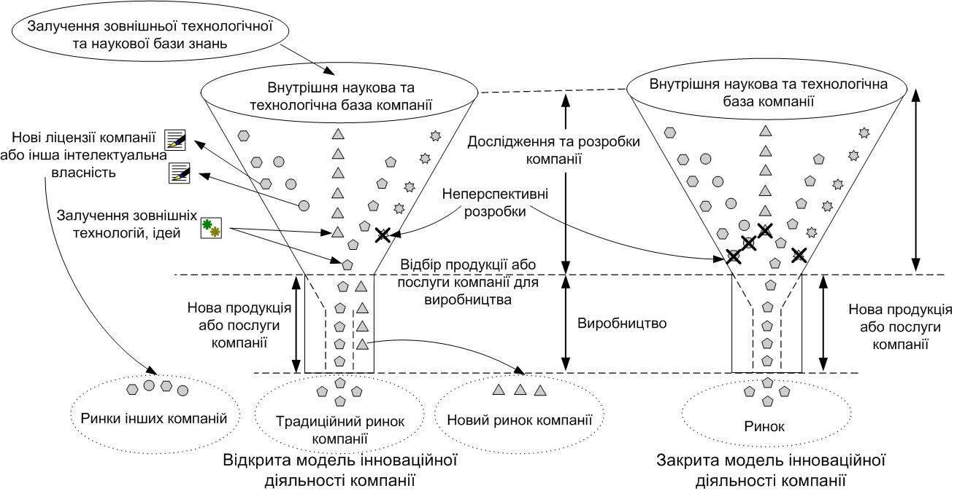
Риунок 1 - Моделі відкритої та закритої інноваційної діяльності підприємств

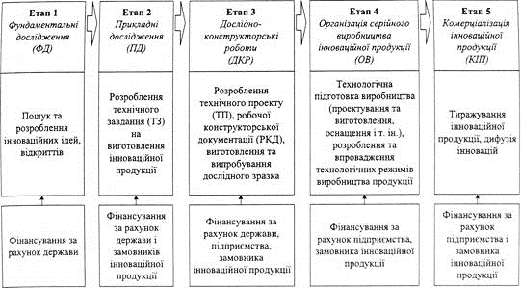
Риунок 2 - Аналіз відкритої та закритої моделі інновацій

